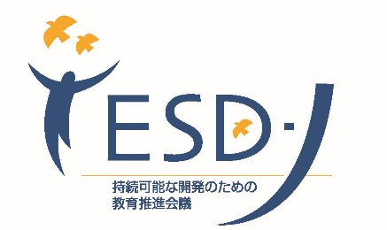
特定非営利活動法人 持続可能な開発のための教育推進会議
〒1１6-8511 東京都荒川区西日暮里5-38-5 日能研ビル201
TEL：03-5834-2061 FAX：03-5834-2062
e-mail:jimukyoku@esd-j.org

講師派遣、講演等の お申込み

申込月日 西暦 年 月 日
申  請  者 | 所属(会社名・団体名）
申  請  者 | ご担当者名
申  請  者 | 連絡先 | 〒
申  請  者 | 連絡先 | TEL: FAX:
申  請  者 | 連絡先 | E-mail
依  頼  内  容 | 依頼内容
依  頼  内  容 | 事業名
依  頼  内  容 | 実施日時 | 西暦 年 月 日
依  頼  内  容 | 実施場所
依  頼  内  容 | 参加対象者
依  頼  内  容 | 参加予定者数
依  頼  内  容 | セミナー・講演等  のねらい、趣旨  （200文字程度）
依  頼  内  容 | 主催者名
依  頼  内  容 | 講師謝金（予算）
依  頼  内  容 | その他ご要望

